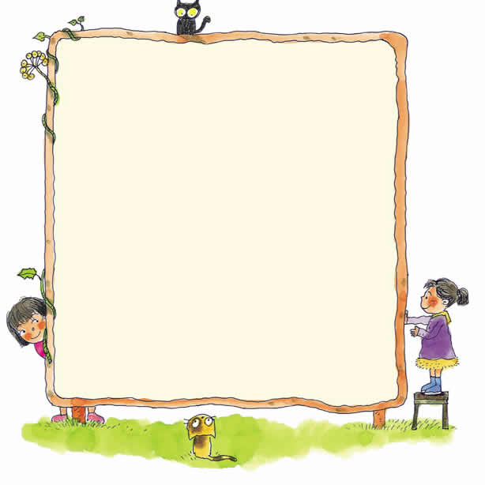
親愛的小朋友！閱讀完「小真的長頭髮」這本書，是不是覺得小真充滿想像力呢？如果你也有像小真一樣的長頭髮，你會拿它來做什麼呢？把你的想法畫出來！並塗上漂亮的顏色。

